Руководителям предприятий, организаций, учреждений Октябрьского района Курской области

21 апреля 2023 года в 11-00 в режиме видеоконференцсвязи специализированное образовательное структурное подразделение «Учебный центр профессионального обучения и дополнительного профессионального образования» ООО «ИНТЕХ» проводит открытое мероприятие «Практические аспекты организации обучения охране труда в соответствии с порядком обучения по охране труда и проверки знания требований охраны труда, утвержденного Постановлением Правительства № 2464 от 24 декабря 2021 года».
Программа мероприятия:
Время | Тема выступления | Спикер
11:00 - 11:10 | Вступительное слово | Никоненок Ирина Евгеньевна - специалист в области охраны труда, преподаватель учебного центра ООО «ИНТЕХ»
11:15 - 11:40 | Доклад: «Практические аспекты организации обучения охране труда в соответствии с порядком обучения по охране труда и проверки знания требований охраны труда утвержденного Постановлением Правительства № 2464 от 24 декабря 2021г.». | Березовский Николай Сергеевич - эксперт на право выполнения работ по специальной оценке условий труда
11:40 - 11:55 | Доклад: «Особенности передачи в сведений о проведенных проверках знаний в Реестр обученных работодателем по охране труда лиц» | Дорошеко Сергей Валентинович - генеральный директор ООО «ИНТЕХ», поставщик услуг с сфере охраны труда
11:55 - 12:20 | Подведение итогов, ответы на вопросы
Мероприятие будет проводиться на безвозмездной основе.Платформа проведения - VK-звонки. Ссылка для подключения: https://vk.com/call/join/84Ok9mGlZwcUGmXMZFGIXTj45v1IbAGDDKdmwQJP8ZM.

Приложение: Инструкция по подключению на 5 л. в 1 экз.

Приложение

(g VK Звонки
Звоните друзьям и создавайте видеоконференции
Без ограничений по времени и количеству участников
Приложение для смартфона
Загрузите в q q
w Арр Store ай
доступное _{0О}
Google Play а:-:
Приложение для компьютера
Windows S

0В VK Звонки
РАБОТА С СЕРВИСОМ ДЛЯ ВИДЕОКОНФЕРЕНЦСВЯЗИ (ВКС) И ВЕБИНАРОВ

VK Звонки - для чего?
Сервис VK Звонки приходит на смену многим аналогичным используемым платформам.
Данный сервис используется для проведения рабочих встреч, совещаний или учебных вебинаров для группы более 2 участников (до °°).
Пользоваться данным сервисом можно через установленное приложение и без его установки через браузер, т.е. на странице интернета.

Как участвовать в звонке?

Приглашение к участию в вебинаре в рамках курса повышения квалификации
ВАЖНО!!! Для участия в звонке участникам не обязательно иметь аккаунт (профиль) в социальной сети «ВКонтакте»,
Но в этом случае не будет доступно общение с остальными участниками в чате звонка.
В присланном письме-приглашении располагается ссылка на звонок.
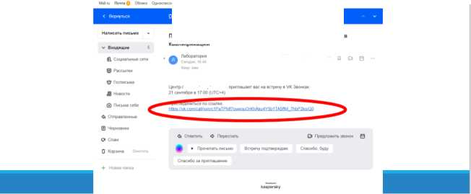

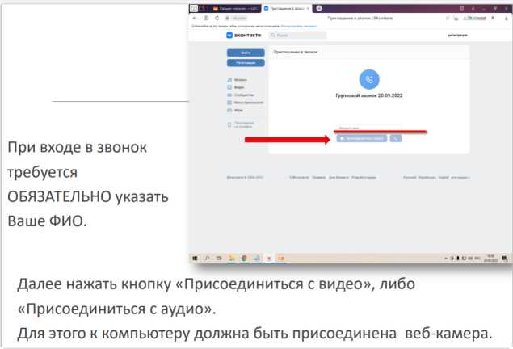

Окно звонка, открытого в браузере

выглядит так:

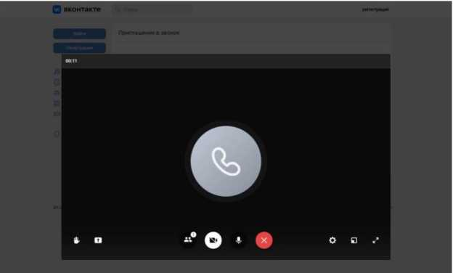
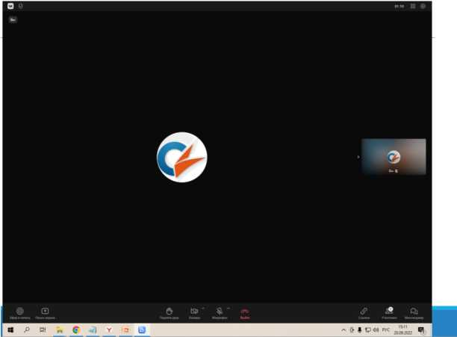
4- ® й * -I' сот
Приглашение & звонок | ВКонтакте
ЙЗ ККЗвонш — О
Окно звонка, открытого в приложении «VK Звонки», выглядит так :

Как установить программу на компьютер?
Приложение «VK Звонки» можно установить на компьютер и мобильные устройства.
Для компьютера его официальную версию нужно скачать по ссылке: https://calls.vk.com/, выбрав версию для своей операционной системы.
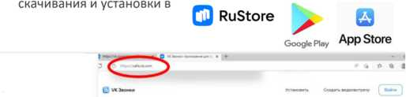
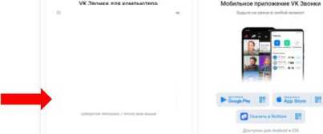
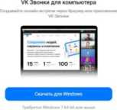
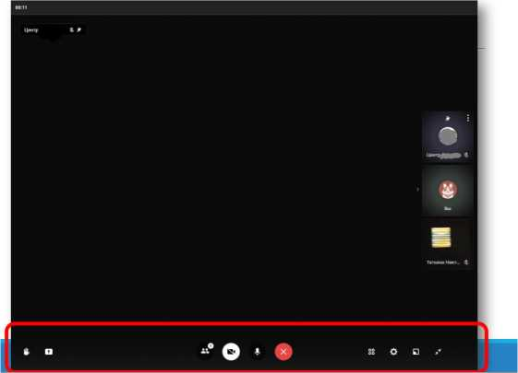
Мобильная версия приложения для Android доступна для
Устанавливайте VK Звонки на своё устройство
Как работать с панелью инструментов звонка?

Наименования кнопок

панели инструментов звонка
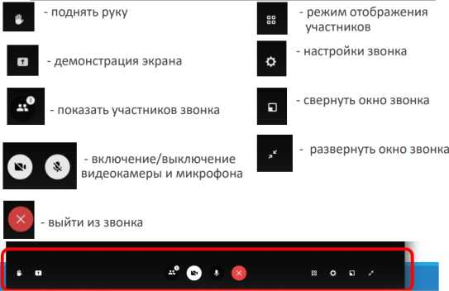
Как использовать чат собрания?
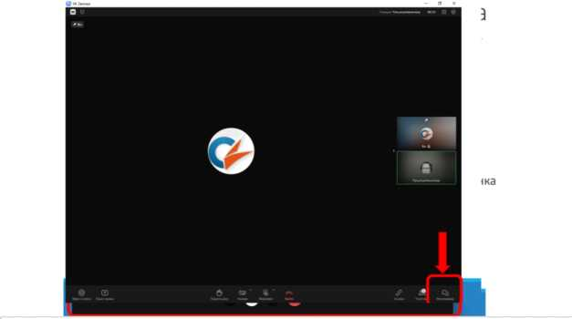

При нажатии на кнопку «Мессенджер», раскроется дополнительное окно браузера, в котором отобразится беседа авторизованных пользователей социальной сети «ВКонтакте». Посредством чата можно передавать текстовые сообщения, файлы, голосовые сообщения.
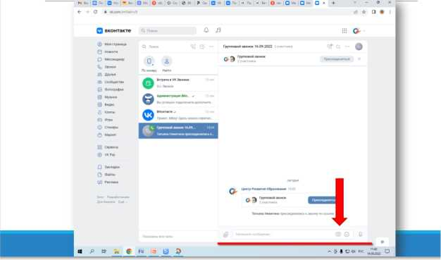

Как участвовать в дискуссии?
Если Вы хотите участвовать в дискуссии, можно использовать кнопку «Поднять руку».
Модератор собрания увидит Вашу реакцию и передаст слово:
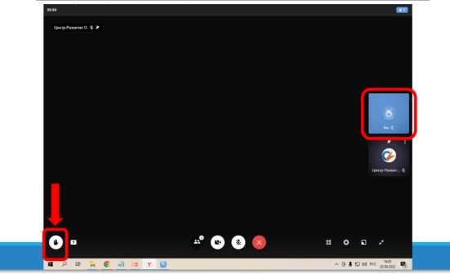
Для выхода из звонка нажмите на кнопку «Выйти и=
